Kedves Versenyző! A versenyben a feladatlapon szereplő eljárásneveket használd! A programjaidat a munka végeztével lemezre kell mentened a versenybizottság által adott kód szerint.
1. feladat: Sokszögek (20 pont)
Készíts Logo eljárást (sokr :db :n :h), amely:db darab :n oldalú szabályos sokszöget rajzol az alábbi ábráknak megfelleő elrendezésben! Az első sokszög oldalhossza legyen :h! A következő sokszög oldalhossza pedig mindig az előző oldalhosszának háromnegyede legyen!
Példa:
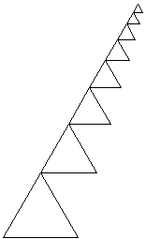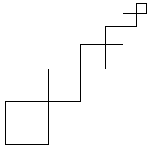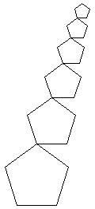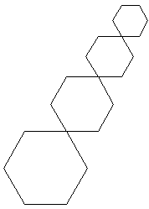
sokr 8 3 80 sokr 6 4 60 sokr 6 5 50 sokr 4 6 50
2. feladat: Franciakártya (20 pont)
Készítsd el az alábbi két piros színű franciakártya rajzát (káró, kőr)! A Kőr lapban az egyenes vonalak hossza a körívek sugarának (1+gyök(2))-szöröse legyen!
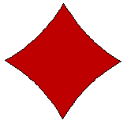 | 
káró | kőr
Elérhető összpontszám: 45 pont

